ОТЧЕТ
об использовании субсидии в целях софинансирования расходов, связанных с реализацией мероприятий
перечня проектов народных инициатив 2014 года
муниципального образования «Железногорск-Илимское городское поселение»

 | Наименование мероприятия | Подрядчик (поставщик, исполнитель) | Объём финансирования, всего по | В том числе за счёт местного бюджета | ДО | ПОСЛЕ
1 | Ремонт муниципальных автомобильных дорог: текущий ремонт участка автодороги ул.Иващенко от путепровода до завершения улицы, расположенный по адресу: г. Железногорск-Илимский, от автодорожного путепровода на ст. Коршуниха-Ангарская до пересечения с ул. Транспортной в районе АЗС по ул. Транспортной (6 148,51 м² от перекрестка ул. Иващенко с ул. Строителей в сторону перекрестка с ул. Щеголева). | ООО «КИАНИТ» г.Иркутск | 5909406,53 | 1500000,00 | 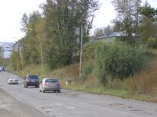  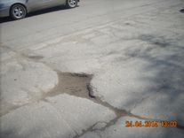 | 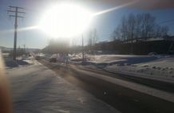
2 | Ремонт внутриквартального проезда:  проезда №2 6А кв-л, расположенного по адресу: г. Железногорск-Илимский, 6А кв-л, от пересечения с ул. Иващенко в районе жилого дома № 2 6А кв-л, вдоль жилых домов, до жилого дома № 4 6А кв-л (610 м²). | ООО «Дорожно- строительное производственное предприятие» г.Братск | 834065,09 | 0,00 | 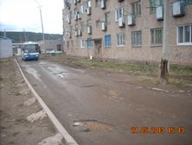  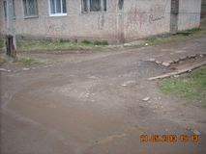 | 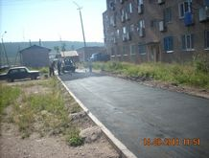  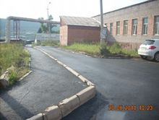  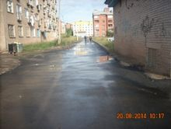
3 | Ремонт водоотводных лотков:  водоотводной лоток на участке автодороги по ул. 40 лет ВЛКСМ от пересечения с ул. Иващенко в районе дома № 1 до завершения улицы, в районе жилого дома № 14 8 кв-л (34 м. в районе жилого дома № 14 8 кв-л). | ООО «Автотранспортное предприятие» г.Железногорск-Илимский | 369661,27 | 0,00 | Лоток отсутствовал | 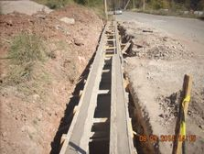  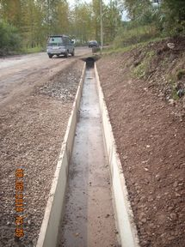
4 | Ремонт водоотводных лотков:  водоотводной лоток на участке автодороги по ул. 40 лет ВЛКСМ от пересечения с ул. Иващенко в районе дома № 1 до завершения улицы, в районе жилого дома № 14 8 кв-л (20 м. в районе жилого дома № 9 8 кв-л); | ООО «Дорожно- строительное производственное предприятие» г.Братск | 500000,00 | 0,00 | 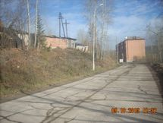 | 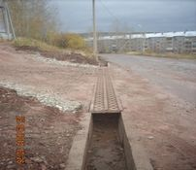
5 | Восстановление дренажного лотка  на участке автодороги по ул. Строителей, ул. Янгеля, ул. Радищева от пересечения ул. Строителей в районе здания № 9А/1 ул. Иващенко (здание АСУП) до ул. Янгеля в районе жилого дома № 27 кв-л 3; от ул. Янгеля в районе жилого дома № 27 кв-л 3 до ул. Радищева в районе жилого дома № 7 кв-л 7; от ул. Радищева в районе жилого дома № 7 кв-л 7 до пересечения с ул. Иващенко, в районе жилого дома № 7 кв-л 6 (в районе дома № 12 ул. Радищева). | ООО «Автотранспортное предприятие» г.Железногорск-Илимский | 973240,00 | 0,00 | Лоток отсутствовал | 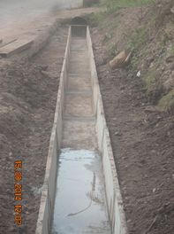
6 | Ремонт уличного освещения на территории города: 1) замена и правка опор уличного освещения на ул. Строителей, ул. Иващенко, ул. Транспортная, ул. Щеголева, ул. Радищева, ул. 40 лет ВЛКСМ, ул. Стародубова, ул. Янгеля. | ООО «Автотранспортное предприятие» г.Железногорск-Илимский | 492758,12 | 0,00 | 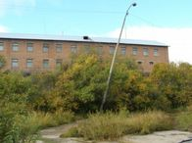  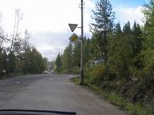  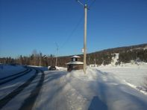 | 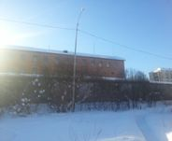  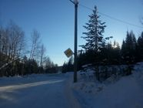  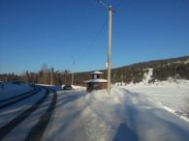
 | 2) замена светильников РКУ и ЖКУ на светодиодные на ул. 40 ВЛКСМ, ул. Стародубова, ул. Янгеля | ИП Гурина Алла Николаевна | 309264,62 | 0,00 | 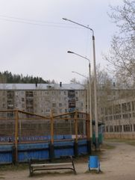 | 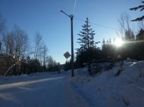  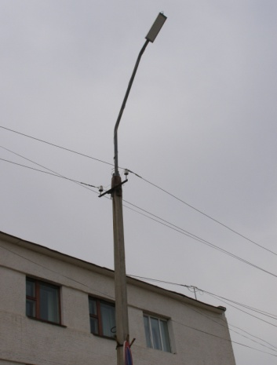
7 | Установка охранно – пожарной сигнализации в спортивном зале «Горняк» МАУ «Оздоровительный комплекс» | ООО «Энергия-плюс» г.Железногорск-Илимский | 375699,26 | 0,00 | Пожарная сигнализация в бассейне «Дельфин» до 2014 года отсутствовала | 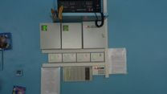
8 | Приобретение спортивного инвентаря (коньки)  для МАУ «Оздоровительный комплекс» | ООО «Силур-спорт» г.Санкт-Петербург | 110405,11 | 0,00 | 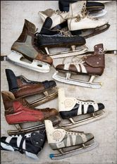 | 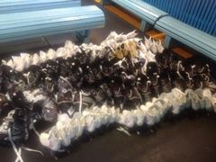  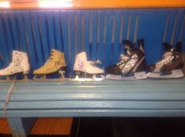

Подготовил:
Начальник отдела
организационно – административной работы
Сапранков А. В.
8(39566) 3-00-08

